坚持证据裁判，还本案以公正判决
---J某一案

尊敬的审判长、合议庭：
首先，在发表辩护意见之前，辩护人对审判长、合议庭能够充分听取辩护人意见表示充分的感谢。回归本案来看，本案经多次会见J某、充分阅卷以及连续长达7个小时的开庭，辩护人更加确信J某本人喊冤情有可原，辩护人赞成J某本人观点，本案中公诉机关指控J某开设赌场一案事实不清、证据不足。具体理由包括四点：第一，侦查机关存在多项程序违法行为，导致部分证据依法不得作为定案证据适用；第二，本案认定J某为主犯的证据事实不清、证据不足；第三，就现有证据显示，涉案APP的实际经营人员是L某；第四，结合J某的作用，依法应当对其认定为从犯。
- 侦查机关存在多项程序违法行为，导致部分证据依法不得作为定案证据使用
程序正义，是实体正义的重要保障，刑事司法无程序正义，实体正义也就无从谈起。回归到本案来看，庭审期间，公诉人就辩护人提出的侦查机关在侦查过程中存在多项程序违法情形予以确认，并且提出对侦查机关的违法行为进行纠违。
但是辩护人需要强调的是，侦查机关的程序违法带来的必然后果则是证据合法性的丧失，丧失合法性的证据则必然不具有被采纳的可能性，并非是一次纠违弥补证据问题，鉴于合议庭充分审查证据合法性，对于在案违法证据依法不予采纳。
- 办案人员的时空穿越问题，导致讯问笔录、扣押笔录、现场勘验笔录、电子数据提取笔录丧失合法性、真实性

1.本案侦查人员Z某、J某同时不同地处理不同的侦查事项
依据L某的第一次讯问笔录载明信息来看，侦查人员Z某在2023年5月24日17时13分-19时27分正处于ZW派出所第二讯问室讯问犯罪嫌疑人L某；
依据对L某、Y某住处的现场勘验笔录载明信息来看，侦查人员Z某、J某在2023年5月24日17时30分-18时处于Y某住处指挥现场勘验；
依据对Y某、L某持有电子数据的电子数据提取笔录内容来看，侦查人员Z某、J某在2023年5月24日14时45分-20时14分负责提取Y某、L某的电子数据。

2.一人在三地处理三项侦查任务，导致三份的证据收集行为丧失合法性，从而导致证据丧失合法性
对上述情况，辩护人列表予以更加直白的展示：
侦查活动 | 时间 | 地点 | 人员
L某的第一次讯问 | 2023.5.24.15:13-19:27 | ZW派出所第二讯问室 | Z某某、Z某
现场勘验 | 2023.5.24.17:30-18:00 | Y某住处 | 指挥人：Z某
电子数据现场提取 | 2023.5.24.14:45-20:14 | Y某住处 | 侦查人员：Z某、J某
电子数据现场提取 | 2023.5.24.16：53-20：14 | L某住处 | 侦查人员：Z某、J某
侦查人员Z某在2023年5月24日14时45分-20时14分期间，一人在三地执行三项侦查任务，侦查人员J某也在2023年5月24日14时45分-20时14分期间在Y某和L某住所同时进行现场勘验，存在明显的时空穿越问题，导致上述三份证据的合法性、真实性均丧失合法性基础，依法不得作为定案依据。
- 办案人员严重违反见证人制度，导致搜查、扣押、辨认笔录丧失合法性、真实性

1.刑诉法解释明确禁止办案人员及其聘用人员在案件办理过程中担任见证人
《最高人民法院关于适用<中华人民共和国刑事诉讼法>的解释》第八十条 下列人员不得担任见证人：...（三）行使勘验、检查、搜查、扣押、组织辨认等监察调查、刑事诉讼职权的监察、公安、司法机关的工作人员或者其聘用的人员。...
通过上述法律规定来看，公安机关的聘用人员辅警不得担任搜查、扣押、辨认的见证人员属于法律明文规定。

2.本案搜查、扣押、辨认笔录的见证人均是辅警李某某
辩护人制作以下表格，用以更加直观表达：
侦查活动 | 侦查内容 | 见证人
搜查 | 对L某、Y某等人住处进行搜查 | 李某某
扣押 | 对L某、Y某手机、电脑进行扣押 | 李某某
辨认笔录 | Y某、W某等人的辨认笔录 | 李某某
结合现场勘验笔录来看，李某某的身份为F县城西派出所的辅警，且负责协助侦查、抓捕，依法不得作为见证人，从而导致本案的搜查、扣押、辨认笔录丧失合法性、真实性。

3.本案搜查、扣押J某电脑、硬盘的见证人是辅警王某某
与Y某、L某等人的搜查、扣押笔录一致的是，本案中公安机关在H省威县J某住处进行搜查、扣押时，见证人却是身份证号码“3XXX”安徽省人员王某某，依法存在协助办案辅警作为见证人的违法情形。
- 本案侦查行为违反见证人制度，且无法进行合理解释，依法不得作为定案依据
关于涉案人员的两次抓捕行为均发生于人员密集的住宅小区内，不属于客观情况导致无法寻找无利害关系见证人的情形，上述搜查、扣押、辨认所产生的在案证据依法不得作为定案依据。
- 侦查人员提取J某电脑电子数据的行为存在违法情形，导致J某电脑中提取的电子数据依法不得作为定案依据

1.《公安机关办理刑事案件电子数据取证规则》要求电子数据提取必须制作提取笔录
《公安机关办理刑事案件电子数据取证规则》 第十九条 现场提取电子数据，应当制作《电子数据现场提取笔录》，注明电子数据的来源、事由和目的、对象、提取电子数据的时间、地点、方法、过程、不能扣押原始存储介质的原因、原始存储介质的存放地点，并附《电子数据提取固定清单》，注明类别、文件格式、完整性校验值等，由侦查人员、电子数据持有人（提供人）签名或者盖章；电子数据持有人（提供人）无法签名或者拒绝签名的，应当在笔录中注明，由见证人签名或者盖章。
依据上述法律规定，侦查人员在提取电子数据时应当制作《电子数据现场提取笔录。

2.本案J某电子数据的提取未制作提取笔录，不能确认提取电子数据的来源的合法性以及内容的客观性、全面性
纵观全案证据，辩护人并没有看到任何J某电脑的电子数据提取笔录，没有提取笔录的电子数据依法不得作为定案依据进行使用。
3.Y某电脑的电子数据提取没有Y某的签字，笔录没有注明，也没有见证人的签字。
- 侦查人员未出具提讯提解证，J某的第三次、L某的第五、六次讯问笔录依法不得作为定案依据
犯罪嫌疑人进入看守所后，出具提讯提解证是证明讯问真实性、合法性的必要措施。而在本案中，L某、J某两人被采取刑事拘留送入看守所并且接收讯问，而在本案中侦查人员并未将提讯提解文书放入卷宗。
在没有提讯提解证用以证明讯问地点是否是看守所的情况下，两人的讯问地点的合法性无法确认，故J某的第三次、L某的第五、六次讯问笔录依法不得作为定案依据。
- 公诉机关指控内容系属事实不清、证据不足
法庭之上，证据为王。对于J某是否构成主犯，依然需要回归到证据本身来确认，辩护人认为指控J某系主犯的证据，证据不足、事实不清。
（一）现指控J某系涉案APP实际经营者的证据依法应当不予采纳
在本案中，公诉机关指控J某构成开设赌场的主犯的证据仅包括L某个人的供述与辩解，L某、W某1的证人证言，电子勘验笔录中J某远程控制L某、Y某电脑的记录，以及J某与L某的转账记录。但是上述证据均不能作为定案证据，具体意见如下：

（二）L某的供述与辩解不具有真实性，依法不得作为定案证据

1.L某本人与本案存在直接利害关系，其笔录真实性存在天然的缺陷
L某与本案的的处理结果具有直接利害关系。L某与J某均是本案中的涉案人员，将责任恶意转移给J某带来的必然结果是自己应当承担的刑事责任予以减轻。作为同案犯之间的攀供内容，其笔录的真实性具有天然性的缺陷；

2.L某的供述在案客观证据之间不能相互印证
首先，从L某陈述的参与赌博代理活动的供述来看。其本人陈述在2023年初才正式接触到网赌APP，但是通过审查L某的电子数据发现L某在2022年7月初就已经开始发布“接受游戏定制”的广告，并且与网名“某鱼”早已形成了合作关系；
其次，从L某陈述的开设网赌APP的人员招募、学习来看。L某陈述L某向J某学习上下分业务、Y某向L某学习上下分业务，而L某、Y某两人均陈述是向L某学习的上、下分业务；
再次，从L某陈述的获利转移情况来看。L某陈述其转账给J某的财产均是开设赌场的获利金额，而辩护人通过审查L某的电子数据发现，L某所陈述获利转移并不是单向的，J某也在频繁给L某转账；
最后，L某陈述的“U币转账”、“服务器费用支付”以及“即将转给J某的3万元”系属于孤证，在本案中均没有任何证据予以佐证，不得作为定案依据。
3.L某当庭陈述与笔录矛盾、与客观证据相矛盾
（1）L某的当庭陈述与笔录矛盾
在庭审期间，辩护人曾结合本案的电子数据证据，从“J某与L某的认识”、“服务器的提供”、“网络赌博物料的提供”、“人员的管理”方面对L某进行发问，对比L某的当庭陈述可以看出，其所陈述的内容与其笔录严重不符（笔录提及：获取软件，而当庭改为：只有网址），其在庭审所陈述的内容明显虚假。
（2）L某多次回避发问问题
在辩护人问及其与Y某等人的关系时，其多次体现出过度思考、犹豫、回避问题的态度，对于部分问题则直接选择以“记不清了”而选择跳过。
辩护人认为，事实问题是客观事实，作为亲身经历者的L某，对于事实问题的回答远没有其在庭审时表现出的那么困难，对于辩护人的发问，其所表现出来的状态仅能显示出其一直在作虚假陈述。
（3）Y某的陈述进一步证明L某陈述虚假
首先，在发问Y某的过程中，Y某就是否认识J某、是否和J某联系过作出了否认性陈述；
其次，Y某当庭陈述到教授其本人网站代理业务、对其进行日常管理的人员均是L某本人，而并非是J某。
以上均能证明L某无论是笔录内容还是当庭陈述内容均不具有有真实性。

（二）L某、W某1的证人证言不能作为定案依据

1.L某在本案中本存在与他人串供的情况
依据本案的证据显示L某在第一次取保候审后曾与J某进行联系，最终被侦查机关因取保候审阶段提请逮捕，那么在其取保候审阶段联系J某的情况下，不能排除联系L某、W某1进行串供的可能性；
在庭审阶段，辩护人曾就L某在取保候审阶段是否联系过L某、W某1，L某明确提到在取保候审期间有联系L某、W某1的情况。

2.L某、L某、W某1三人关系较为亲密，存在串供的高度可能性
L某在笔录中明确陈述L某与其是钓鱼时认识的朋友，辩护人在此不再赘述，但是辩护人在审查L某的电子数据时发现L某（支付宝昵称：xxx）与W某1（支付宝昵称：xxx）早在2022年10月8日之前就已经存在密切的经济往来。在这种情况下，基于三人的亲密关系，三人具有串供的高度可能性；
3.L某、W某1的陈述系推测性意见
首先，J某在本案中并没有联系过L某、W某1两人，与L某、W某1两人也不认识，在这种情况下L某、W某1两人的陈述内容依然来自于L某，属于对L某意见的进一步转述，；
其次，L某、W某1两人并未指出L某上头的“老板”就是J某，据辩护人查询L某的电子数据发现，L某至少在2022年就已经开始了网赌游戏的定制业务，其所代理的网赌游戏也并非只有涉案三款APP，不能排除L某老板系其他人的合理怀疑。

（三）公安机关出具的电子勘验情况说明不得作为定案依据

1.J某远程链接记录不得作为定案依据
在公安机关出具的电子勘验情况说明中提到从L某、Y某电脑中曾勘验出J某通过Todesk远程控制的记录，但是该证据并不能证明J某就是本案的主犯，理由如下：
首先，电子勘验笔录显示的远程控制记录证明了J某仅是为L某开设涉案赌博网站提供网站搭建、技术服务的事实；
其次，通过审查L某与J某（xxxx）的QQ聊天记录来看，两人就技术问题沟通均是L某主动发送远程链接邀请，而并非是J某主动要求控制L某的电脑。

2.关于服务器登陆的勘验记录不得作为定案依据
在公安机关出具的电子勘验情况说明中提到J某曾登陆过涉案APP服务器，但是操作的内容仅限于服务器的配置方面内容，进一步证明J某仅是为L某开设赌场进行搭建帮助，并非是经营涉案赌博APP。

3.“J某禁止修改服务器密码”严重违反证据制度，不得作为定案依据
在侦查机关出具的电子勘验情况说明中提到：“在通过对L某的审讯中获悉，J某在配置好网赌服务器后严禁L某等人对服务器密码进行修改，方便其随时对服务器进行操作。”该内容严重违反证据制度，不得作为证据使用。
首先，侦查机关提到“对L某的审讯中获悉”，但是在辩护人全面查阅L某的讯问笔录后发现L某的讯问笔录并没有任何关于“禁止服务器修改”的供述，如果是审讯，L某的供述为什么不放在讯问笔录中，如果不是审讯，侦查机关又如何将该孤证作为指控J某系经营涉案APP的证据进行使用？
其次，侦查机关提到“J某严禁L某修改服务器密码”，进一步证明了L某也是掌握服务器密码的，那么案件事实真如L某所说的其只是“卖分的中间商”角色，又为何会掌握服务器的密码？

（四）J某与L某的转账记录不能证明指控的转账情况
公诉机关将L某转给J某的钱款认定为开设赌场的获利，但是一般的获利应当是L某单向向J某转账，而辩护人在审查L某的电子数据时发现，两人之间的支付宝转账呈现出双向的情况，辩护人制作以下表格：
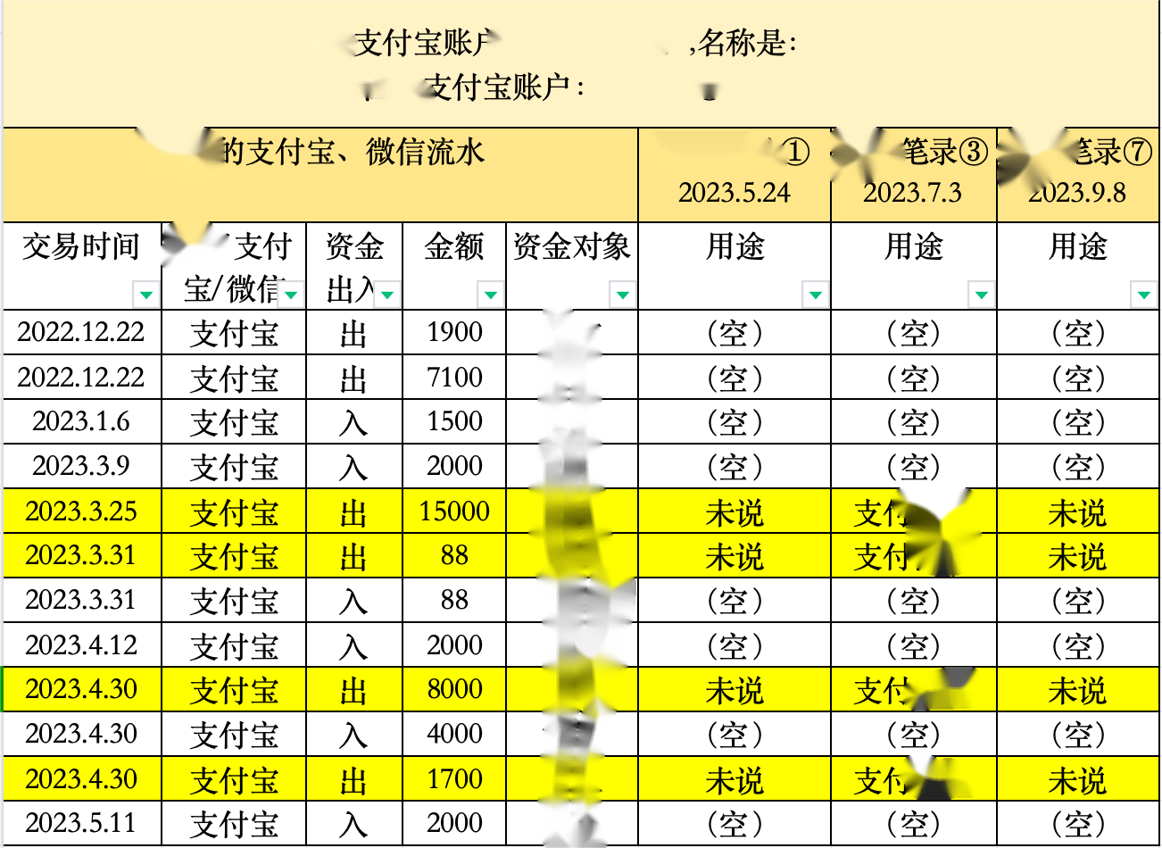
通过上述表格可以看出，除了L某给J某的转账以外，J某也有给L某的转账情况，进一步证明了L某给J某转账的钱款并非是单向的获利而是两人之间的民间借贷行为。
通过上述分析可以看出，本案指控J某构成开设赌场的主犯的事实不清、证据不足。

三、就现有证据显示，涉案APP的实际经营人员是L某
在庭前，辩护人曾多次与审判长进行沟通，并与审判长达成共识，谁掌握了服务器，谁就有经营涉案APP的高度可能性。辩护人在此就全案的情况，进行梳理如下：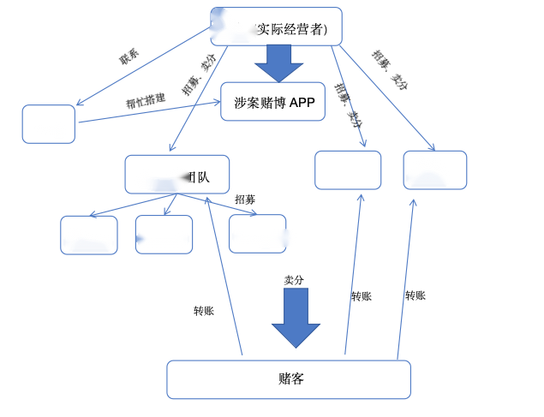

（一）游戏源码的提供情况---群内分享
据辩护人会见J某时，J某提到其与L某与2020年在某源码交流群中结识，后两人均会在群中获取他人分享的游戏源码，本案中涉案源码仅有一份系J某从群中发现后，转发给L某，后由L某对源码进行解密，为后续源码搭建平台提供基础。

（二）游戏搭建的邀约情况---L某邀约
L某陈述其在2023年年初才认识J某进而接触到了网赌APP的代理，而J某陈述两人在2020年就因学习源码搭建就已经认识，并且形成了朋友关系。
辩护人在审查电子数据时发现：
第一，L某早在本案之前就已经从事相关的业务，并且在群中发送游戏定制广告、与某鱼等人就游戏定制进行洽谈；
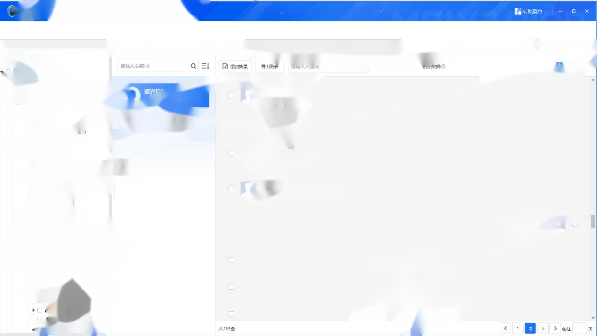
第二，L某与J某（xxxx）在2022年8月份就存在搭建技术问题进行聊天。
通过上述对比可以看出L某在笔录中提到的认识情况明显存在虚假情况，而J某陈述为真，进一步证明了L某所陈述的J某主动联系其代理赌博游戏的内容不属实。

（二）人员、物料的提供情况---L某负责

1.人员的招募
依据L某的陈述可以看出，招募L某作为网站下级代理的人员是L某，而并非是J某。

2.上下分业务的学习
L某、Y某明确提出前往Y县后，系向L某学习了如何上下分业务，而并非是L某所陈述的J某；

3.设备的购买
Y某在笔录中明确提到：“那个笔记本电脑是一个月钱前购买的，是L某买的，让我们用于网络赌博平台使用。”作为游戏分中间商的L某，自掏腰包为下线代理购买电脑明显存在矛盾，设备的购买人员进一步反映出涉案APP的经营者并非是J某；

4.场地的选择
依据Y某的陈述来看，Y某等人从Y县县迁移至H省均是基于L某的安排，在前往H后，L某本人为其选定租房地点，并在H出租房内为Y某等人提供业务指导。

（三）游戏上、下分以及代理权的开放---L某负责
人员 | 笔录摘录
Y某 | 我看L某干网络赌博平台挣钱，我就从L某哪里拿了代理权，L某给了我一个网络赌博平台后台管理账号，并出售积分让我推广销售。
Y某 | L某先是教我安装了这些网络赌博平台APP的后台，然后又把客户端的安装链接发给我，又给了我一些客户的联系方式。我让我雇佣的客服添加这些客户的微信，通过微信聊天推广这些网络赌博平台APP,这些网络赌博平台APP链接也是L某给我的。
Y某 | 给赌客充值达到一定分值的话，L某会按照一定的比例给我们账号里返分。
首先，通过Y某的陈述来看，其通过L某加入时，需要经L某同意，并且由L某为其开启代理权限，并出售积分；
其次，通过Y某的陈述来看，其购买积分的优惠、返分政策与L某进行协商确定，而并非是和J某协商确定；

（四）关于游戏平台的搭建

1.关于游戏平台搭建

涉案游戏的搭建是依靠L某掌握阿里云账户，其向J某发送验证码让J某登陆阿里云后才能进行游戏的搭建活动。换句话说，L某不提供阿里云账户，J某搭建不了游戏。

2.关于远程链接搭建平台的情况
辩护人审查L某电脑电子数据发现，L某电脑中远程桌面记录共有194次，且194次均是由“本地发起链接”，这就意味着本案中的远程邀请均有L某主动要求，而并非是J某是逃避法律责任所使用的手段。

（五）服务器的管理、租金支付情况

1.关于服务器的管理情况
按照公安机关提到的J某严禁L某等人修改服务器密码，那么服务器密码的掌握人员则必然包括L某。

2.关于服务器的登陆情况
辩护人就L某电脑的电子数据进行查阅发现，L某使用新版edge浏览器多次登陆阿里云服务器相关网站，包括：
登陆网站 | 登陆次数
云服务器管理控制台 | 293次
阿里云控制台首页 | 66次
阿里云计算首页 | 98次
阿里云管控中心－工具与镜像 | 3次
通过电子数据反映出的内容可以充分证明涉案游戏的服务器管理权限掌握在L某手中，而并非是J某手中。

3.关于服务器的租金支付情况
需要重申的是，L某陈述按照J某指使充值阿里云服务器系孤证；其次，依据L某的支付记录来看，其支付阿里云的服务器费用每月在上万元，价格远远高于本案中三个软件的服务器费用，不能排除L某统一支付包括本案软件以外的其他服务器费用，进一步证明租金实际由L某本人支付，而并非是J某。

（六）涉案APP的后台管理以及上下分情况
第一，辩护人通过审查L某电脑的电子数据发现，L某的电脑的浏览记录中包含：
登陆网站 | 次数
平台管理 | 55次
游戏服务 | 21次
游戏管理 | 8次
后台管理系统 | 273次
1256游戏棋牌后台管理系统 | 234次
房间等级 | 24次
角色权限管理 | 11次
据上述记录可以看出，本案中L某对于涉案游戏具有充分的管理权限，并且多次登陆后台管理系统经营涉案游戏软件。
第二，本案中还有一个细节，即L某曾提到其加入L某时，发现L某给其的账号中已经有大量的游戏分，但L某交付账号给其使用时并没有收取费用，而是让L某出售完毕后结账，这一点也侧面证明了L某持有的分数系L某个人通过后台生成。

（七）关于涉案APP的获利分配情况
辩护人认为公诉机关指控J某获利80561.06元缺乏证据支持，且认定存在明显错误，主要包括以下两个原因：

1.L某支付宝转账给J某的钱款并非是涉案游戏的获利分配
在质证阶段辩护人已经就两人的支付宝交易往来情况进行了充分的分析，该转账呈现出有来有往的特征，若认定L某转账给J某的钱款是获利，那J某给L某转账的金额又该如何评价？因此两人之间支付宝账户的转账情况仅是属于个人借贷关系，与案件无关。

2.L某陈述的U币转账没有任何证据支持
首先L某本身就转移U币的供述存在矛盾，在之前供述购买U币价格为4万元整，而在第六次讯问笔录中又改了45000元。辩护人对L某的银行流水进行了充分分析，并没有发现L某在4月存在三笔价值4万元支付宝支出。

3.L某陈述的支付宝内3万元系转给J某的没有证据支持
首先，J某本人并不承认从本案中获利；其次，两人也没有预先约定获利分配；最后，该3万元系由L某持有，不能以L某单方面陈述而将3万元主观归于J某持有。

（八）案发后的串供行为
案发后，J某指导L某进行串供本身就是公诉机关指控侧面依据，但是结合本案证据来看，L某关于串供供述本身就不具有真实性。

1.L某供述案发后与J某的联系情况前后矛盾
L某在第四次讯问笔录中提到J某在案发后通过“纸飞机”与其进行联系，而在第八次讯问笔录中有提到J某是通过“QQ”与其进行联系；

2.L某供述案发后的J某与其见面的身份情况前后矛盾
在第四次讯问笔录中，L某提到J某以个人真实身份与其见面打探案情，而在第六次讯问笔录中L某又改成J某冒充律师身份与其见面打探案情；

3.L某供述J某为诱导其串供，为其转账购买手机不属实
据J某本人当庭陈述，其转账给L某的行为系属于正常借贷关系，与案件无关。L某在J某归案前几日，向J某偿还8000元。
综上来看，从本案赌场开设的8个环节来看，J某参与的行为只有前期的平台搭建服务，后续的人员、物料、平台管理活动均没有证据证明J某参与。

四、结合J某的作用，依法应当对其认定为从犯
在辩论阶段，公诉人对于辩护人提到的“J某只是搭建了游戏平台，L某对游戏平台进行经营”的事实表示认可，但是公诉人依然以J某不搭建平台，L某则无法组织赌博的观点将J某作为主犯认定，辩护人认为该观点依然值得商榷。

（一）开设赌场的核心正犯行为在于“经营赌场”，J某并无经营赌场的行为
开设赌场罪的核心在于经营赌博网站，为参赌人员提供赌博条件并获得非法利益的行为，这也是推动赌博活动发展的核心正犯行为，结合本案事实来看，J某本身并没有参与任何赌场经营活动，对于赌场发展没有任何决策权，其搭建行为本身并不属于主犯核心行为。

（二）J某的行为具有高度替代性
网络搭建活动本身属于技术型服务行为，对于帮助搭建网站的人员来说，其本质在网络赌场的经营过程中并不具有不可替代性。
依旧从公诉人的“条件说”观点出发，假设本案中缺乏J某的帮助行为，作为计划开设网络赌博APP的L某依然可以找到其他具有同等技术的人员为其进行搭建游戏平台。

（三）若认定技术人员J某为主犯，那么经营者L某必然也是主犯
在起诉书载明的起诉内容来看，其将负责帮助搭建平台也只是提供搭建平台服务的J某认定为主犯，而将掌握服务器、掌握游戏后台、招募代理人员从事赌博活动的经营者L某作为从犯进行处理。
这一点显然不符合基本的共犯认定逻辑，也不符合本案的基本事实，辩护人认为若认定J某构成主犯，那么对于经营者的L某必然也是主犯，希望合议庭能够对起诉书的错误指控内容予以纠正。

（四）现有实务案例支持辩护人的从犯观点

1.王某2、施某1开设赌场二审刑事裁定书
王某2、施某1开设赌场二审刑事裁定书
（2023）豫16刑终570号
认定事实
2022年4月，被告人王某在网上赌博输钱后，产生搭建网络赌博平台挣钱的想法,随后找豆某（另案处理）办理银行卡（建设银行账户6215********）用于赌博平台收款，通过淘宝网找到被告人施某搭建网络赌博平台“中达国际”并由施某负责平台维护。网络赌博平台搭建完毕后，王某找来自己朋友刘某（另案处理）、马某（另案处理）、杨某（另案处理）在网上引流，吸引赌客,并根据三人介绍的赌客交易流水支付提成。豆某6215××××9077建设银行账户2022年4月至2022年11月间接收赌资人民币96.688707万元。被告人王某获利人民币20万元。被告人施某违法所得人民币3000元。

同时查明，被告人王某2023年4月10日、2023年4月18日分别向商水县公安局涉案资金账户退缴违法所得人民币16万元、人民币4万元。被告人施某于2023年7月26日向本院退缴违法所得人民币3000元。
法院观点
关于上诉人施某1及其辩护人提出原判量刑重以及适用缓刑的上诉理由和辩护意见，经查，原判根据施某1的犯罪事实、犯罪性质、社会危害性以及在共同犯罪中系从犯等情节，结合其自愿签署认罪认罚，已对其减轻处罚，原判量刑适当。
二审法院维持判决
被告人王某犯开设赌场罪，判处有期徒刑五年，并处罚金人民币五万元。罚金于本判决生效之日起三日内缴纳，期满不缴纳的，强制缴纳；
被告人施某犯开设赌场罪，判处有期徒刑一年八个月，并处罚金人民币二万元（已缴纳）；

2.类案对比
 | 施某 | J某
是否参与经营 | 不参与 | 不参与
是否搭建平台 | 搭建 | 搭建
是否进行维护 | 维护 | 维护
是否获利 | 获利3000元 | 未获利
综上，针对J某在本案中的定性及获利情况来看，建议合议庭依法对J某作出免予刑事处罚或减轻处罚。
最后，辩护人引用审判长的一句话作为结语：“刑事法官要有敬畏之心，同时也要有悲悯之心，给于犯罪分子人文关怀，这样才能使犯罪分子真正改过自新并感恩社会，才能使法律真正折射出公平正义的光辉。”本案亦是如此。三名被告人具有相同的家庭经历。J某少年离家，蹉跎社会；L某离家较早，肩负重担；Y某单亲家庭，负重前行。在原本应该充满憧憬的年龄，被迷雾蒙住了双眼，身陷囹圄。恳请合议庭对J某等人从宽处罚，给三名“越轨青年”一个改过自新的机会。

撰稿：鲁鑫宇
审核：陶鸿、李全喜
编辑：代娜娜

